Holzpelletlager (Brandbekämpfung)

Kurzinformation
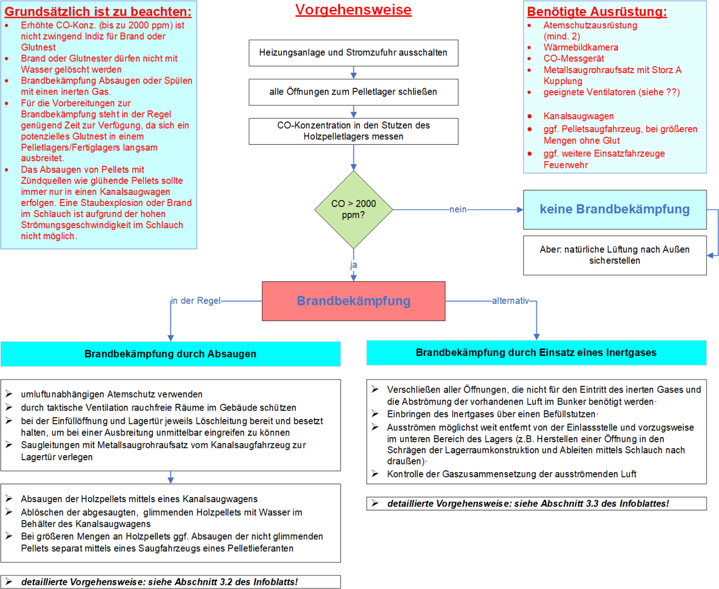Kurzinformation

1. Grundlegende Hinweise
- Erhöhte CO-Konzentration im Holzpelletlager kann neben Brand auch andere Ursachen haben:
  - Ausgasung der Holzpellets
  - Rückströmung aus dem Brennraum der Feuerung
- Bis zu 2.000 ppm CO-Konzentration deutet nicht zwangsläufig auf ein Glutnest hin, Lüftung kann erhöhte CO-Konzentration beseitigen.
- Diffusion von CO durch Decken und Wände beachten → siehe auch Kohlenmonoxid.
- Glutnester oder Brände im Holzpelletlager wegen Quellverhalten der Pellets nicht mit Wasser löschen (Verdopplung des Volumens, Gefährdung der Statik möglich). Lösungsmöglichkeiten:
  - Absaugen der glimmenden Holzpellets durch Kanalsaugwagen
  - Verwendung von inerten Gasen wie Stickstoff oder Kohlenstoffdioxid
- Absaugen von angebrannten Pellets nur in Kanalsaugwagen durchführen, um Staubexplosionen zu vermeiden.

2. Empfohlene Ausrüstung für den Einsatz

Grundsätzlich
- Umluftunabhängiger Atemschutz
- Wärmebildkamera
- CO-Messgerät
- Metallsaugrohraufsatz (von Kanalsaugwagen)
- Taktische Ventilation zur Rauchfreihaltung unbetroffener Gebäudebereiche und Abführung der Brandgase
- wenn Absaugstutzen vorhanden: Absaugventilator eines Pelletlieferfahrzeug

Bei Brandbekämpfung durch Absaugen
- Kanalsaugwagen, insbesondere für die glimmenden / brennenden Holzpellets
- Wasser im Behälter des Kanalsaugwagens zum Ablöschen der aus dem Pelletlager abgesaugten Holzpellets
- ggf. Saugfahrzeug eines Pelletlieferanten, bei großen Lagerräumen (> 10 t Fassungsvermögen), wenn größere Mengen an nicht glimmenden Pellets abgesaugt werden müssen

Bei Brandbekämpfung durch Ersticken mittels Inertgas
- ausreichende Menge an Inertgas, z. B. Stickstoff oder Kohlendioxid, in Abhängigkeit des Lagervolumens
- Verdampfer
- Konstante messtechnische Überwachung des gesamten Gebäudes

3. Empfohlene Vorgehensweise

3.1. Vorbereitende Maßnahmen
Anmerkung:
Für die Vorbereitungen der Brandbekämpfung steht in der Regel genügend Zeit zur Verfügung, da sich ein potenzielles Glutnest in einem Pelletlager/Fertiglager nur langsam ausbreitet.
- Heizungsanlage und Stromzufuhr ausschalten
- Alle Türen und Öffnungen (insbesondere Belüftungsöffnungen, belüftende Deckel) zum Pelletlager schließen
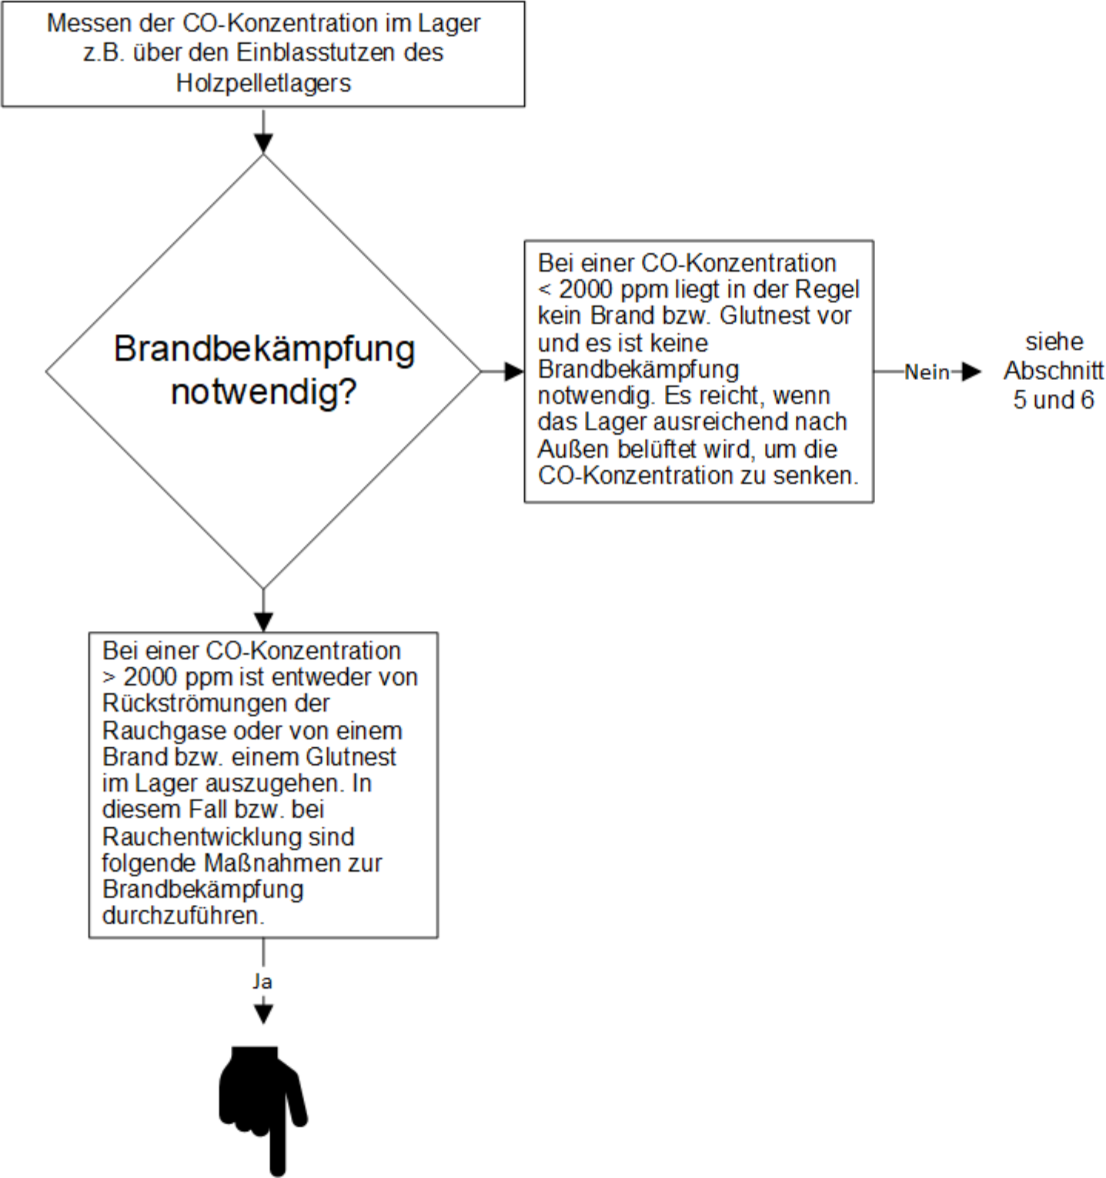Brandbekämpfung notwendig?
- Tragen einer umluftunabhängigen Atemschutzausrüstung
- Schützen der nicht betroffenen/rauchfreien Räume durch taktische Ventilation
- Bereitstellung einer Löschleitung bei der Einfüllöffnung und der Lagertür, um bei einer Ausbreitung unmittelbar eingreifen zu können
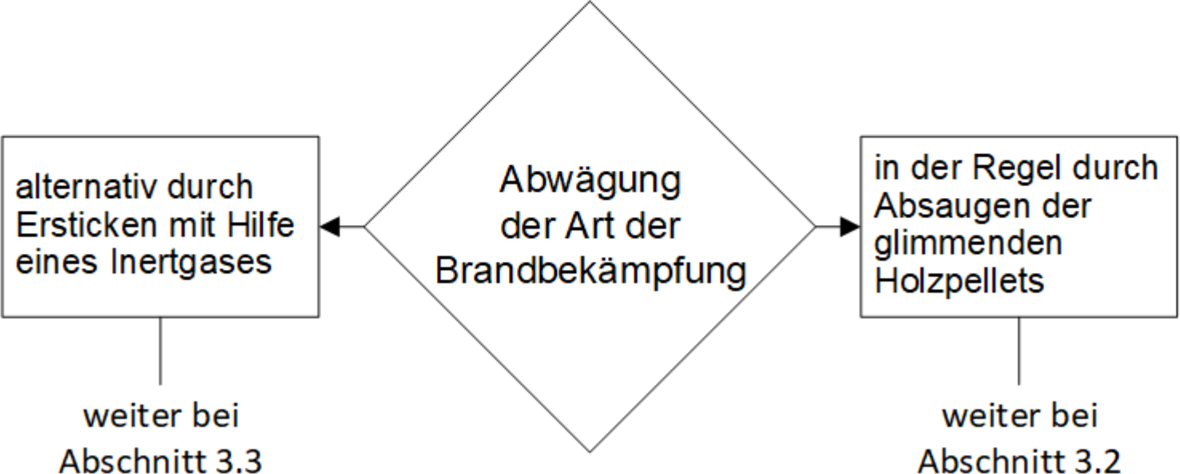Art der Brandbekämpfung

3.2. Brandbekämpfung durch Absaugen
- Verlegen der Saugleitung mit Metallsaugrohraufsatz vom Kanalsaugwagen zur Lagerraumtür oder Anschluss an einen Stutzen und Verlängerung im inneren des Lagers mit dem Saugschlauch (abhängig von der benötigten Schlauchlänge)
- Absaugen der Holzpellets mittels leicht mit Wasser gefülltem Kanalsaugwagen
- Ablöschen der abgesaugten glimmenden Holzpellets auf offener Fläche nach Entleeren des Kanalsaugwagen
- Bei großen Pelletmengen Absaugen der nicht glimmenden Pellets mittels Saugfahrzeugs eines Pelletlieferanten
- Kontrolle und Beurteilung des statischen Zustands der Lagerkonstruktion und möglicher Einbauten
- Regelmäßige CO-Kontrollmessungen
Wichtig:
Flammen so lange wie möglich nicht mit Wasser löschen, sondern glimmende Pellets absaugen.

3.3. Brandbekämpfung durch Einsatz eines Inertgases
- Verschließen aller Öffnungen, die nicht für den Eintritt des inerten Gases und die Abströmung der vorhandenen Luft im Bunker benötigt werden
- Ausströmöffnung möglichst weit entfernt von der Einlassstelle des Lagers wählen (z.B. Herstellen einer Öffnung in den Schrägen der Lagerraumkonstruktion und Ableiten mittels Schlauch nach draußen)
- Verlegen der Zuführungsleitung für das Inertgas zu der geeigneten Öffnung
- Einbringen des Inertgases über die ausgewählte Öffnung
- Kontrolle der Gaszusammensetzung der ausströmenden Luft
- Bei größeren Siloanlagen (> 200 t) ist die Inertisierung die sicherste und effektivste Löschmethode zur Brandbekämpfung (siehe hierzu eigene Informationen der Feuerwehren zum Beispiel https://www.feuerwehr-lernbar.bayern/ oder „Infoblatt Silobrandbekämpfung“ Branddirektion München)

4. Abweichende Hinweise für Fertiglager
Lagerung der Pellets in einem Gewebesilo:
- Einsteigen in der Regel nicht möglich
- Absaugung von außerhalb über Revisionsöffnungen oder durch Schlitzen des Gewebes
- Beobachtung des Silos von außen während des Absaugens und der Glutnestbekämpfung
Erdlager mit Domdeckel:
- Lager zu Beginn nicht betreten
- Erreichbare Pellets von oben mittels herabgelassenem Saugschlauch entfernen
- Nach Überprüfung der CO-Konzentration im Erdlager kann unter Verwendung von Atemschutzausrüstung eingestiegen werden.

5. Maßnahmen bei erhöhter CO-Konzentration durch Rückströmung von Rauchgasen aus dem Brennraum der Feuerung
- Sicherstellung einer unterdruckfreien Belüftung des Lagers nach draußen (eine natürliche Belüftung ist einer mechanischen Belüftung vorzuziehen)
- Kontrolle der inneren Oberfläche der Förderaggregate zwischen Lager und Feuerung auf schwarze Niederschläge (z.B. Saugschläuche oder Schneckenkanäle)
- Wartung der Heizanlage durch Fachpersonal

6. Maßnahmen bei erhöhter CO-Konzentration durch die Autooxidation der Fettsäuren in den Holzpellets
Der natürliche Prozess der Oxidierung von Extraktstoffen im Holz, wie Fettsäuren führt unter anderem zur Bildung von Kohlenstoffmonoxid. Die exotherme Reaktion ist abhängig mit welchen Holzarten und wie frisch gepresst die Pellets sind, sowie welche Temperatur in der Schüttung herrscht.
- Messung der Temperatur der Schüttung mit Stabthermometer
- Beobachten der Temperaturerhöhung (mindestens stündlich)
- Sicherstellung einer unterdruckfreien Belüftung des Lagers nach draußen (eine natürliche Belüftung ist einer mechanischen Belüftung vorzuziehen)
- Abdichten des Lagers nach innen zu den Wohnräumen

Quellenangabe
- Brandbekämpfung in Holzpelletlagern, Empfehlungen der Arbeitsgemeinschaft der Leiterinnen und Leiter der Berufsfeuerwehren und des Deutschen Feuerwehrverbandes, Juli 2023
Grafiken und Inhalte wurden größtenteils unverändert übernommen, Fließtexte wurden zu Stichpunkten zusammengefasst

Stichwörter
Holzpelet
Tracedump:
newBaseSize: 16pt
newBaseSizeInPt: 16

